|  |  |  |  |
| --- | --- | --- | --- |
| **Adı:** |  | **…………………. Ortaokulu** |  |
| **Soyadı:** |  | **………………. Eğitim Öğretim Yılı** | Tarih: ……/……/ 202.. |
| **Sınıfı:** |  | **PEYGAMBERİMİZİN HAYATI** | Aldığı Not |
| **No:** |  | **8. Sınıf 1.Dönem 1. Yazılı / Sınav Soruları** |  |

**1-** *Hicret esnasında Peygamberimiz mağarada telaşlanan yol arkadaşı Hz. Ebu Bekir’e “Tasalanma! Allah bizimle beraberdir” diyerek onu sakinleştirmiş, tam bir teslimiyetle Allah’a güvenmiştir.*

**Peygamberimizin bu tavrını anlatan kavram aşağıdakilerden hangisidir?**A)Azim B) Tevekkül C) Şükür D) Zikir

**2- Aşağıdakilerden hangisi İslamiyet’in ilk anda Mekkeliler arasında kabul görmeyişinin temel nedenlerindendir?**A) Peygamberimizin onların başkanlık ve para tekliflerini geri çevirmesiB) insanların atalarından gördükleri inanç ve adetlerden vazgeçemeyişleriC) Müslümanlar tarafından alay ve eziyetlere uğramalarıD) İlk zamanlarda taraflar arasında ardı ardına savaşların meydana gelmesi

**3- Aşağıdakilerden peygamberimizin ailesi hakkında yanlıştır?**A) Peygamberimizin dedesi Abdülmuttalib'dir.   
B) Peygamberimizin annesi Halime'dir.C) Peygamberimiz, Kureyş kabilesinin Haşimoğulları kolundandır.   
D) Peygamberimizin babası Abdullah'tır.

**4-Peygamberimize ilk vahiy ne zaman ve nerede gelmiştir?**A) Safa Tepesi / 13 Ramazan 571   
B) Hira Mağarası / 27 Ramazan 610C) Sevr Mağarası / 10 Muharrem 1955   
D) Kabe / 20 Nisan 571

**5- Peygamberimiz’in (s.a.v) Medine’ye hicret ederken inşa edilen İslam’ın ilk mescidinin adı nedir?**A) Kuba Mescidi B) Mescidi Nebi   
C) Mescidi Haram D) Mescidi Aksa

**6-Aşağıdakilerden hangisi hicretin sonuçlarından birisi değildir?**A) Müslümanlar, müşriklerin baskılarından kurtulmuştur. B) Medineli Yahudiler toplu olarak Müslüman olmuşlardırC) İslam dini daha hızlı ve kolay yayılmaya başlamıştır D) Mekke dönemi bitmiş, Medine dönemi başlamıştır.

**7- Aşağıda verilenlerden hangisi Peygamberimiz’in (s.a.v) doğumu öncesinde Mekke toplumunda görülen özelliklerden biri değildir?**

A) İnsanlar kabileler halinde yaşamlarını sürdürüyordu.

B) Putlara inanmak yaygın bir inanç biçimiydi.

C) Ticaret, tarım ve hayvancılık insanların başlıca geçim kaynaklarını oluşturuyordu.

D) İnsanların eşit olduğu bir toplum yapısı göze çarpıyordu.

**8.Peygamberimizin doğum gecesi olarak kutlanan kandil aşağıdakilerden hangisidir ?**A)Mevlid Kandili B)Mirac Kandili  
C)Kadir Gecesi D)Regaib Kandili  
  
**9.Peygamberimizin süt kardeşlerinin hepsi hangi şıkta doğru olarak verilmiştir ?**A)Kasım-Abdullah-İbrahim B)Zeynep-Rukiye-Şeyma  
C)Hamza-Abdullah-Üneyse D)Şeyma-Abdullah-Üneyse

**10.Aşağıdaki şıklarda peygamberimizin yetişmesinde emeği olan kişilerden biri değildir?**A)Yengesi Fatıma B)Amcası Ebu Leheb  
C)Dadısı ÜmmüEymen D)Amcası Ebu Talib

**11.İslamiyetten önce Araplar arasında haram aylarda savaş yapmak yasaktı. Ama bazen kabileler yine de bu yasağı çiğneyip savaşırlardı. Peygamberimizin “Ben amcalarıma düşmanlarının attıkları okları veriyordum” diyerek katıldığı bu savaşlara ne ad verilir ?**

A)Yüzyıl savaşları B)Arap savaşları

C)Ficar Savaşları D)Bedir Savaşları

**12.***Hz.Hatice- Hz.Ebu Bekir- Hz.Ali – Hz.Zeyd b. Harise*

**Yukarıda isimleri verilen sahabelerin ortak özelliği aşağıdakilerden hangisidir ?**

A)Medine’ye birlikte hicret ettiler

B)İlk Müslümanlar oldular

C)Uhud savaşında şehit oldular

D)Peygamberimizden sonra halife oldular.

**13.***İlk vahiy geldikten sonra aradan haftalar geçmişti. Peygamberimiz tekrar Cebrail(as)ile karşılaşacağını umuyordu. Aradan uzun bir zaman geçmesine rağmen bu isteği gerçekleşmedi. Bir gün Hira mağarasından dönerken Cebrail(as) kendisine göründü ve Müddessir suresinin ilk ayetlerini indirdi.*

**İlk vahiyle ikinci vahiy arasında geçen, vahyin bir süreliğine kesildiği bu döneme ne ad verilir ?**

A)Fetretü’l Vahiy B)Akabe biatı

C)Hılfu’lFudul D)Veda Hutbesi

**14.Senetü’l Hüzün(Hüzün Yılı) olarak adlandırılan 620 senesinde peygamberimizin hangi yakınları vefat etti ?**

A)Hz.Hamza – Hz.Ebubekir B)Ebu Talib – Hz.Ebubekir

C)Ebu Talib – Hz.Hatice D)Abdulmüttalib –Hz.Hatice

**15**. - *Gece yürüyüşü.PeygamberimizinMescid-i Haram’dan Kudüs’teki Mescid-i Aksa’ya götürülmesi*

*- Peygamberimizin Mescid-i Aksa’dan alınıp göğe yükseltilmesi*

**Yukarıdakiler sırasıyla hangi kavramlara aittir?**

A)Vahiy – Mirac B)Mirac- Cebrail

C)İsra – Mikail D)İsra–Mirac

**16.Müslümanların göç ettiği yerler hangi şıkta verilmiştir ?**

A)Habeşistan – Medine B)Medine – Özbekistan

C)Habeşistan – Mekke D)Türkiye- Habeşistan

**17-** **Peygamberimizin doğduğu çevreyle ilgili hangisi söylenemez ?**A) Haksızlıklar çok yaygındı   
B) İnsanların çoğu putperestti  
C) Kız çocuklarına çok değer verilirdi   
D) Kölelik kavramı vardı

**18**.  **Medineliler, 621 ve 622 yıllarında peygamberimizle görüşerek her zaman ve her yerde Müslümanlarla birlikte olacaklarına dair söz verdiler ve Hz. Muhammed(sav) ve ona inananları Medine’ye davet ettiler. Bu görüşmelere tarihte ne ad verilir?**

A) Hudeybiye Antlaşması B)AkabeBiatları C)Medine Sözleşmesi D)Kardeşlik Antlaşması

**19.Mekke’ye gelen misafirleri, zulme uğrayan mazlumları ve tüccarları korumak amacıyla kurulan Mekke’de ki haksızlıkları önlemeyi amaçlayan Erdemliler topluluğu anlamına gelen cemiyetin ismi nedir ?**A) Daru’lErkam B) Fetretü’l Vahiy   
C) Kabe Cemiyeti D) Hılfu’lFudul

**20**.*Hz. Muhammed’e ilk vahiy ………………………….. dağındaki ……………………………mağarasında gelmiştir.Gelen vahiyler …………….suresinin ilk 5 ayetidir.***Yukarıdaki boşluklara sırasıyla gelmesi gereken kelimeler hangileridir?** A)Hira – Nur - Alak B) Nur- Hira-İhlas   
C)Nur – Hira- Fatiha D) Nur –Hira- Alak

**B-) Aşağıdaki kavramları tanımları ile eşleştiriniz. (10*1=10)**

|  |  |  |  |
| --- | --- | --- | --- |
| **1** | Peygamberimizin Mekke’den Medine’ye göç etmesine verilen isim |  | Akabe biatları |
| **2** | Müslüman olan ilk çocuk |  | Fil olayı |
| **3** | Peygamberimizin gençliğinde üye olduğu, haksızlığa uğrayanların hakkını korumak için kurulan cemiyet. |  | Suffe |
| **4** | Hz. Hatice’nin ve Ebu Talib’in vefat ettiği sene |  | Sevr mağarası |
| **5** | Peygamberimiz doğmadan önce Mekke’de yaşanan olay |  | Hz. Ebubekir |
| **6** | 621 ve 622 yıllarında Medinelilerin Müslümanlarla birlikte olacaklarına dair Peygamberimize verdikleri söz |  | Hz. Ali |
| **7** | Peygamberimizin Hicret sırasında saklandıkları mağara |  | Hicret |
| **8** | İlk Cuma namazının farz kılındığı yer |  | Hüzün yılı |
| **9** | Fakir ve kimsesiz Müslümanların yatılı kaldığı ve eğitim gördüğü Mescid-i Nebevi’nin bitişiğindeki yapı |  | Ranuna vadisi |
| **10** | Peygamberimizin hicret arkadaşı |  | Hılful-fudul |

**C- Aşağıdaki yargılardan doğru olanların başına “D”, yanlış olanlarınkine ise “Y” yazınız.(5*2=10)**

( ) Müslümanların ilk hicreti Habeşistan’a olmuştur.

( ) Taif halkı Akabe Biatları ile Hz. Muhammed’e (s.a.v.) bağlılık sözü vermişlerdir.

( ) Peygamberimizin 7 evladı vardır.

( ) Peygamberimiz çocuk yaşlarda iken amcası Ebu Talip ile çıktığı Şam seferinde; Varaka b.Nevfel onun ileride peygamber olacağını anlamıştır

( ) Peygamberimizin ilk süt annesi SÜVEYBE’dir.

Başarılar Dilerim☺

**TÜM SINAVLAR İÇİN TIKLAYINIZ**

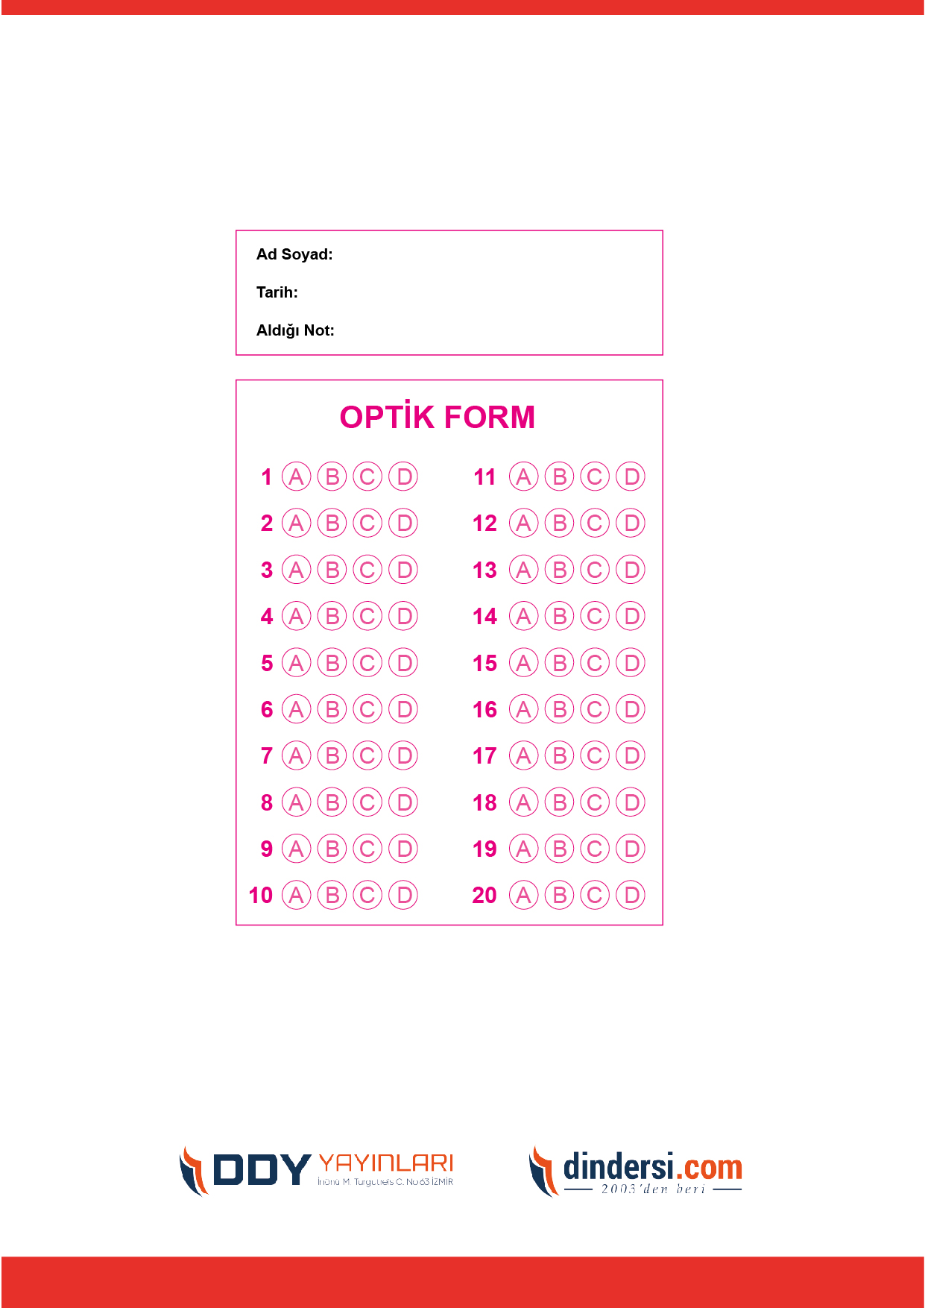



**8. SINIF SINAV VE CEVAP ANAHTARI İÇİN TIKLAYINIZ**

.

